智能BOD测定仪 (无汞压差法)
TE-BOD(6A) 型测定仪采用国家标准（HJ-505-2009）,5日培养法,无汞压差法检测.
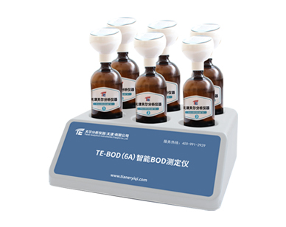
此仪器含有6个单元独立显示测试位,每个单元测试位单独计时测试,每个测试位内置锂电池，检测途中断电不影响结果.每个测试位独立显示取样量、测定值、测定时间、上传数据与所有测定信息.自动完成测量过程、无需专人看管、安全可靠、智能微电脑控制.
功能特点
*直接显示每个通道BOD检测数据结果;
*采用彩色显示屏，每天自动显示测量数值;
*使用无汞压差检测法，测量水中BOD,测量准确，操作简单;
*采用进口传感器，性能稳定，漂移少，测量准确。
*测量样品数量1-6,可任意选择单个样品开始时间;
*配备内置锂电池供电，检测中途停电不影响结果;
*存储空间大，可存储10万以上检测结果;
*测量过程无需专人看管，不怕断电，全程智能化监控，具有支持连续、间隙式搅拌功能.
技术参数
测量原理：无汞压差法
存储数据：5天-7天数据
测量周期：5天-7天可选
测定精度：±8%
培养瓶容积：580mL
额定电压: AC220V±10%/50-60HZ
测量记录:5分钟-3小时/次
数据打印：测量当天数据,历史数据
测定下限：2mg/L
额定功率: 20W
测量数量: 6组
培养温度：20±1℃
测定范围：(0-4000) mg/L
搅拌模式：支持连续、间隙搅拌
标准配置：专用培养瓶盖、电源适配器、BOD培养瓶、搅拌转子、药剂杯、精密PH试纸、溢流瓶、塑料镊子、营养盐/缓冲剂、氢氧化钠、葡萄糖/谷氨酸、热敏打印纸、使用说明手册、产品合格证、仪器装箱清单、保修卡

